Зимний экспресс "В гости к деду Морозу" из Москвы

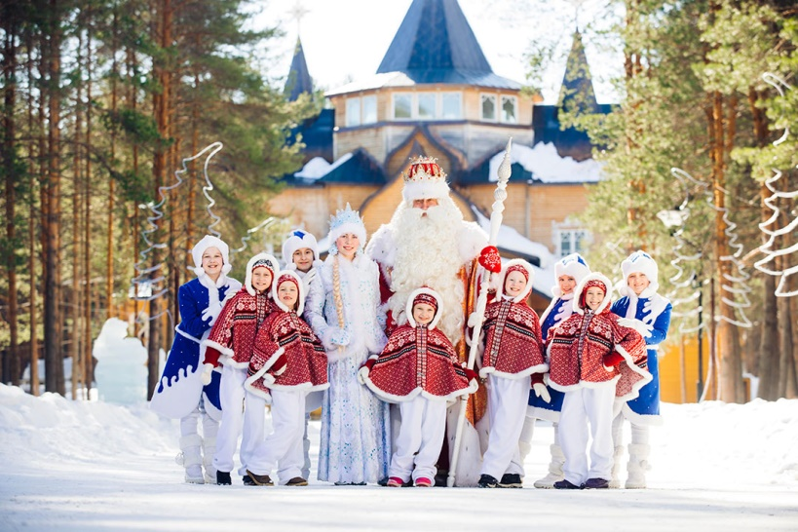
Маршрут: Москва – Великий Устюг – Москва

Даты заездов:
25 – 27 декабря 2020 г.,
3 - 5 января 2021 г.,
5 - 7 января 2021 г.

Продолжительность: 3 дня/ 2 ночи

В стоимость включено:
- проезд на специализированном туристском поезде
- постельное белье
- горячее питание в вагоне-ресторане туда и обратно
- анимационная программа
- медицинское обслуживание
- экскурсионная программа по Великому Устюгу
- грамота и подарок

Дополнительно оплачивается:
авиабилеты Хабаровск-Москва-Хабаровск

ПРОГРАММА ТУРА

1 день
09:30* Отправление «Зимнего экспресса» из Москвы. В дороге не скучаем, готовимся к встрече с Дедом Морозом!
Развлекательная вожатская программа (конкурсы, викторины). Пишем письма Деду Морозу.
Обед и ужин – в вагоне-ресторане.
2 день
07:30* Прибытие турпоезда в Котлас. Рассадка по автобусам. Переезд в Великий Устюг.
Завтрак.
09:00 - 20:00* Знакомство с исторической частью города. Безмолвны старинные здания, но в песне ветров слышится история города, много интересных историй из глубины веков знают и устюжане. Экскурсия в сопровождении гида по древним улочкам Великого Устюга приоткроет как взрослым, так и детям завесу над тайнами древнего города со славной историей. Вам представится прекрасная возможность увидеть уникальные памятники севернорусского зодчества XVII – XIX веков (Соборное Дворище; собор Прокопия Праведного, построенный в честь известного устюжского святого; архитектурный комплекс Михайло-Архангельского и Спасо-Преображенского монастырей). Вы прогуляетесь по набережной реки Сухоны, откуда открывается особенно живописный вид как на город, так и на противоположный берег реки, где расположена древняя Дымковская слобода. Плывут над заснеженными просторами Сухоны многопалубные сказочные корабли-храмы, а ветер надувает их паруса…
Посиделки. Предлагаем побывать в крестьянской избе у теплой печки в самый сочельник, когда вся семья в сборе в ожидании Чуда появления первой звезды, возвестившей о рождении Христа. Северный окающий говорок, традиционные костюмы, обрядовое пение окунут вас в атмосферу деревенского праздника. «Коза рогатая», «медведь ученый», «целовальные» игры, колядовщики добавят задора, веселья и смеха.
Экскурсия в Дом Моды Деда Мороза. Только здесь вы сможете увидеть таинство создания нарядов для Деда Мороза и его свиты, принять участие в волшебном дефиле, изготовить сказочный сувенир своими руками, посетить выставку «Времена года», приобрести эксклюзивный сувенир от зимнего волшебника.
Свободное время (катание с русских горок, посещение сувенирных магазинов), а также посещение Почты Деда Мороза.
Обед. Переезд на Вотчину деда Мороза.
Посещение Вотчины Деда Мороза. Программа в Вотчине начинается со встречи сказочным персонажем у ворот, а дальше ветер волшебства подхватит вас и закружит на «Тропе Сказок», по которой вы совершите поучительное и веселое путешествие, знакомясь с жителями сказочного леса – симпатичными, дружелюбными созданиями. Они сразу дадут вам понять: вы прибыли в царство сказки и детских грез, в настоящий сказочный мир игр и развлечений, развивающих воображение и дающих пищу для пытливого ума.
А главное, о чем вам шепчет ветер, вас ждет в тереме Деда Мороза. Поднимайтесь на его тесовое крыльцо, входите в узорчатые двери! Здесь вам подскажут, как не заблудиться в Вотчине, вы увидите ее уменьшенную копию – сказочный макет, запомните имена и обличье тех ее обитателей, которых вы могли встретить на «Тропе Сказок», а может и проглядели. Теперь уж точно знать будете, кто в сказке живет, а кто праздничные караваи печет, чтоб дорогих гостей потчевать. В обсерватории Деда Мороза вы посмотрите в волшебный телескоп. Видит в него Дед Мороз меж звезд пути-дороги, по которым его помощники подарки да письма детям доставляют, по которым несется и санный поезд его друга Санта Клауса. Пригласят вас и в кабинет волшебника, и в его библиотеку, и даже в опочивальню позволят заглянуть, и в светелке волшебных предметов многому подивиться.
А вот и сам российский Дед Мороз вас гостеприимно встречает!
Этот увлекательный для взрослых и детей маршрут по Вотчине включает посещение игровой развлекательной программы.
Вручение подарков и грамот сказочными персонажами.
Свободное время для самостоятельных прогулок, аттракционы (за дополнительную плату) – катание с горы, на буранах, на печке и т.д.. Переезд в город.
Ужин.
22:00* Отправление «Зимнего экспресса» из Котласа.
3 день
Развлекательная вожатская программа (конкурсы, викторины), 3-х разовое горячее питание в вагонах-ресторанах.
20:00* Прибытие поезда в Москву.
*время отправления и прибытия турпоезда указано ориентировочно. О возможных изменениях в расписании движения поезда будет объявлено дополнительно
Стоимость указана на 1 человека за тур в рублях:

Категория туриста | 25 – 27.12.2020 |  | 03 – 05.01.2021 | 05 – 07.01.2021
 | Плацкарт | Купе | Плацкарт | Купе | Плацкарт | Купе
Взрослый | 18 950 | 25 420 | 20 000 | 26 000 | 20 000 | 26 000
Школьник (10 - 17) | 15 140 | 24 380 | 15 900 | 25 000 | 15 900 | 25 000
Дети (7 - 9) | 14 120 | 18 200 | 14 870 | 19 000 | 14 870 | 19 000
Дети (3 - 6) | 13 960 | 18 040 | 14 700 | 18 840 | 14 700 | 18 840
Ребенок до 5 лет с программой, без места (нетто) | 9 530 |  | 10 380 | 10 380
4-е место в купе | *** |  | 10 097 | *** | 10 511 | *** | 10 511

